Агрессивный ребенок 3-5 лет
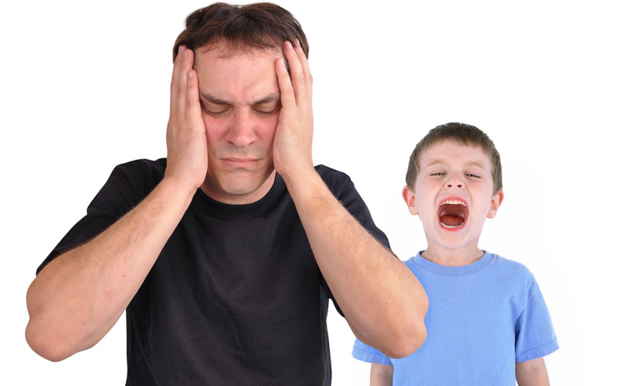

Родители, наблюдая проявления агрессии у своих малышей, часто не знают, как на это реагировать. В большинстве случаев все заканчивается продолжительной истерикой ребенка после «заслуженного» наказания. Я собрала информацию, которая поможет родителям детей-драчунов 3-5 лет выявить причины агрессии и правильно реагировать на ее проявление у детей.
Почему дети дерутся?
Принято считать, что агрессивное поведение является реакцией ребенка на внешние раздражители. В большинстве случаев трудно с этим не согласиться. В те моменты, когда ребенок только учится взаимодействию с окружающим миром и людьми, агрессия служит определенным защитным механизмом. Поэтому ее проявления закономерны, но должны сойти на «нет» в течение небольшого периода времени. Если же приступы неконтролируемой ярости учащаются и длятся неоправданно долго, то специалисты диагностируют патологию в социальном развитии ребенка.
Причины агрессии у детей 3-5 лет:

- Своеобразное исследование мира. Малыш именно при помощи ударов или толкания сверстников узнает реакцию родителей, просто взрослых, находящихся рядом и самих «испытуемых» на такое поведение. Он определяет границы дозволенного и называть эти проявления агрессией не стоит. Обычно у самого ребенка при таких экспериментах не меняется настроение, то есть он остается спокоен.
- Проявление агрессии и злости. Часто агрессия у ребенка появляется в случае, если желаемое для карапуза не достижимо. Выясните потребность, возникшую у ребенка в данный момент, и объясните, почему ее нельзя удовлетворить или, наоборот, удовлетворите ее, по возможности. Предложите замену, подобный обмен может успокоить ребенка и покажет, что родителям важно его мнение. Дети легко соглашаются на компромиссы, предлагаемые авторитетными для них взрослыми. Не пытайтесь отвечать на проявляемую агрессивность собственным раздражением, поскольку это перерастет в выяснение «кто главней», и подавленная эмоция сослужит ребенку плохую службу в дальнейшей жизни.
- В возрасте 3-5 лет, высказывая свое мнение, ребенок очень эгоцентричен. То есть согласиться со сверстником еще не может, да вообще нуждается в четких руководствах со стороны старших. Планирование ситуации и видение перспективы не отработаны, грань между фантазией и реальностью стерта. Ребенок, видя по телевизору, как взрослый защищает свою территорию, считает, что и ему следует поступать так же. Агрессия в этом случае — просто подсмотренный навык.
- Неправильное поведение родителей и взрослых, которые находятся возле ребенка. Негативно может повлиять на ребенка неадекватное поведение родителей в быту, на глазах у малыша, нелюбовь, выражаемая родителями чересчур явно, обиды, возникающие по вине родителей или обстоятельств, оскорбления со стороны старших или угрозы.
Маленький ребенок дерется: что делать родителям?
Чтобы помочь ребенку преодолеть агрессию родителям придется научиться быть терпеливыми и правильно разговаривать с чадом, выслушивать его до конца и пользоваться нехитрыми способами отвлечения внимания. Практические советы, которые представлены ниже, разработаны специалистами по работе с агрессивными детьми. Все они прошли проверку временем и признаны наиболее эффективными для решения подобных вопросов.
Для предотвращения агрессивного поведения у ребенка 3-5 лет специалисты советуют:
- Научить ребенка выражать раздражение, выбирая для этого приемлемую форму (работаем с проявлениями агрессии).
- Показать малышу, как распознавать собственный гнев и контролировать себя.
- В игровой форме развивать сопереживание и сострадательность к другим людям.
Разговоры и игры, моделирование похожих ситуаций с использованием любимых игрушек или сказочных персонажей, спортивные игры и переключение внимания – каждый из этих способов эффективен для борьбы с агрессией у малыша.
Примеры эффективных методов для устранения агрессии у детей:

- Когда ребенок чувствует раздражение, гнев, обиду, предложите ему нарисовать или вылепить из пластилина то, что он чувствует. Но при этом обязательно просите рассказать, что он делает и чувствует при этом. Скорее всего, что рассказ будет именно о настоящих причинах агрессии у ребенка. Заостряйте внимание малыша на чувствах, чтобы потом помочь ему их идентифицировать и контролировать самостоятельно. Отвлекая его внимание, вы не дадите разгореться скандалу и истерике.
- Сшейте подушечку и объявите, что это «мешок для злости». Попросите малыша бить ее, как только он будет раздражен, то есть складывать плохое в мешочек. Это обезопасит его от травматизма во время истерики, не даст бить и кидать посуду или вещи.
- Объясните, что в перспективе драчливость не выгодна ему лично. Если он побил сверстника, то тот не будет больше с ним играть. Если бьет взрослых, то они не захотят общаться с тем, кто делает им больно. В итоге, одному будет намного скучнее, чем в компании. Можно подойти к ребенку, которого обижает ваш малыш, обнять и поцеловать его. Таким образом внимание уделяется не драчуну, и он быстро сообразит, что может остаться один.
- Обязательно донести до ребенка правила поведения в доме и на улице. Например, «когда мы не деремся, с нами тоже не дерутся», «если мы не обижаем, то и нас не обидят», «игрушки можно брать, когда они свободны». Дети стремятся к порядку и указаниям, потому что самим им сложно. Так что используйте убеждение словом и правилами.
- Хвалите чадо, если он прислушался к вашим наставлениям, но не используйте слово «хороший» (по наблюдениям психологов малыши на него не реагируют). Акцентируйте внимание на том, сколько удовольствия он вам доставил своей сдержанностью.
- Придумывайте совместные сказки, где он главный герой. Это поможет лучше понять чувства, как при рисовании и лепке. Применяя эффективные методы сказкотерапии, вы поможете ребенку понять, как нужно и ненужно себя вести.
- Почаще участвуйте в соревнованиях и устраивайте спортивные игры, физическая усталость не оставляет места психическому раздражению.
- Оставляйте для ребенка в доступном месте бумагу или старые газеты, чтобы он мог их рвать. Предварительно объясните, что так вы узнаете о его гневе, а он ничего не поломает. Подобным по силе предложением считается топанье ногами или сильные вдохи-выдохи в момент приступа агрессии, а также боксирование с диванными подушками и резиновыми игрушечными молоточками.
- Распознавать гнев можно научить с помощью плакатов или рисунков, которые сам малыш нарисует. Попросите изобразить разные эмоции и не убирайте рисунок. Договоритесь, что малыш может показывать вам на плакате то, что он чувствует. Это поможет предотвратить вспышки агрессии.
- Сострадать и сопереживать малыша научат инсценировки, которые он будет проводить вместе с родителями. Подойдут любые игрушки и предметы, поскольку воображение у детей развито намного сильнее, чем у взрослых. Просите, чтобы он сам придумывал и рассказывал о выдуманных героях. Рассуждайте с ребенком, кто прав и виноват в придуманных им ситуациях. Во время игры информация воспринимается лучше, чем во время лекции о неправильном поведении.
Иногда разрешайте ребенку пошуметь, побегать, попрыгать и покричать. Лучше пусть малыш выплеснет энергию под вашим присмотром, чем в драке с другими детьми.

Материал подготовила Кутузова М.А.
чувства можно выразить словами. Пока малыш сам не научился объяснять, что с ним происходит, делайте это за него. «Мне не нравится, что ты меня бьешь, мне больно, но я понимаю, что ты сердишься, потому что я тебе запретила…» Когда чадо подрастет, просто спрашивайте: «Не нужно меня бить, лучше скажи, что тебе не нравится?» До 4-х лет, пока ребенок не осознает своих чувств,
Опять-таки мое отношение к тому, как исправлять подобное поведение, не соответствует тому, что рекомендуют психологи. Мое мнение: если ребенок проявляет агрессию по отношению к взрослым, то это реализация неких инстинктов, но у него есть и другой инстинкт: ребенок уступает, если видит, что тот, против кого он применяет физическое воздействие, сильнее. Поэтому всегда, когда ребенок поднимает руку (или ногу) на маму, надо позволить себе ответную контролируемую агрессию. Ни одно агрессивное физическое действие ребенка по отношению к взрослым не должно остаться безнаказанным. У взрослых имеется огромное количество способов контролировать поведение детей, ибо вся жизнь ребенка зависит от взрослого. Это вы даете дочке сладости-вкусности, покупаете игрушки, возможно, включаете мультфильмы – и во всем этом вы можете ребенка ограничить, если он ведет себя не так, как вам хочется. В любом случае,

